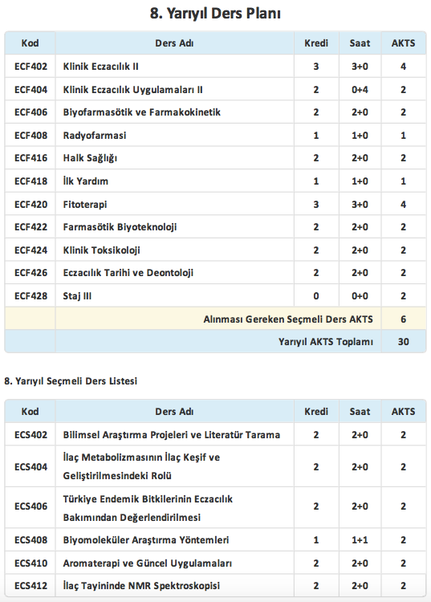

ECF 402 KLİNİK ECZACILIK II
Dersin Amacı:
Klinik eczacılığın görev ve sorumluluklarını öğrenerek, Enfeksiyon hastalıklarında, gstaro intestinal sistem hastalıklarında, endokrin ve santral sinir sistemi hastalıklarında eczacıların rolünü kavramak.
Dersin İçeriği:
Enfeksiyon Hastalıklarında Eczacının Rolü, Gastrointestinal Sistetm hastalıklarında eczacının rolü, Endokrin sistem hastalıklarında eczacnın rolü ve santral sistem hastalıklarında eczanın rolü.

ECF 404 KLİNİK ECZACILIK UYGULAMALARI II
Dersin Amacı:
Klinik eczacılığın hastanedeki görev ve sorumluluklarını öğrenerek, komplike hastaların tedavilerinde eczacıların rolünü kavramak.
Dersin İçeriği:
Hastanede klinik eczacılık uygulamaları.

ECF 406 BİYOFARMASÖTİK VE FARMAKOKİNETİK
Dersin Amacı:
Öğrencilere biyoyararlanım ve biyoeşdeğerlik çalışmaları, çalışma tasarımları ve biyoyararlanım ve biyoeşdeğerlik parametrelerinin hesaplanması ve sonuçların değerlendirilmesi konusunda temel bilgiler vermektir ve veriliş yolunun (Ör. Oral, intravenöz) fonksiyonu olarakidrar ve plazma verilerinden farmakokinetik parametrelerin nasıl hesaplanacağını öğretmektir.
Dersin İçeriği:
Biyoyararlanım, Biyoeşdeğerlik, Biyoyararlanım ve biyoeşdeğerliği etkileyen fizyolojik ve farmasötikfaktörler, Biyoyararlanım ve biyoeşdeğerlik parametrelerinin hesaplanması, İn vitro-in vivo korelasyonlar, Kompartman modellerive önemi.

ECF 408 RADYOFARMASİ
Dersin Amacı:
Radyoizotop ve radyofarmasötik üretim yollarınıve klinikte kullanılan radyofarmasötikleri tanımaktır.
Dersin İçeriği:
Radyofarmasi alanını tanıtmak, radyofarmasötikler ve özellikleri hakkında bilgivermek.

ECF 416 HALK SAĞLIĞI
Dersin Amacı:
Halk sağlığı kavramını, sağlığı korumada temel ilkeleri, sağlık hizmetlerini doğru bir şekilde kullanmasını sağlamak ve yaşam kalitesini yükseltmek için gereken bilgilere sahip eczacılar yetiştirmek amaçlanmıştır.
Dersin İçeriği:
Ders içeriğinde, halk sağlığı tanımı, epidemiyoloji ve sağlık göstergeleri, çocuk sağlığı, üreme sağlığı, çevre sağlığı, iş sağlığı, sağlık yönetimi, yaşlanma, kronik hastalıkların kontrolü konuları yer almaktadır.

ECF 418 İLK YARDIM
Dersin Amacı:
Dersin amacı sağlık görevlilerinin tıbbi yardımı sağlanıncaya kadar, hayat kurtarmak, yaşamsal fonksiyonları sürdürmek, mevcut durumun kötüye gitmesini önlemek amacıyla yapılan temel ilkyardım uygulamalar hakkında bilgi vermektir.
Dersin İçeriği:
Ders, ilkyardımın tanımı, önemi, öncelikleri ve temel uygulamaları, taşıma teknikleri, temel yaşam desteği, solunum yolu tıkanıklıkları, sunni solunum teknikleri, şokve koma, kanamalar, kafa, göğüs, karın yaralanmaları ve yabancı cisim yaralanmaları, yumuşak doku yaralanmaları, ekstremite yaralanmaları, sıcak ve soğuk yaralanmaları, hayvan ısırmaları ve sokmaları, akut karın olayları ve zehirlenmeleri içermektedir.

ECF 420 FİTOTERAPİ
Dersin Amacı:
Öğrencinin tıbbi bitkiler ve fitoterapi uygulamalarını mesleki yaşantısında uygulayabileceği düzeyde bilgi sahibi olmasını amaçlar.

Dersin İçeriği:
Fitoterapi tanımı, uygulama alanları, kullanılan fitoterapötikler ve bunların farmakolojik ve biyolojik etkinlikleri ile ilgili detaylı bilgi içerir.

ECF 422 FARMASÖTİK BİYOTEKNOLOJİ
Dersin Amacı:
Farmasötik biyoteknoloji kapsamına giren ilaçlar, biyolojik tıbbi ürünler ve kombınasyon ürünleri hakkında bilgi sahibi olan eczacının, bu ilaçların/ürünlerin klinikaraştırmaları dahil, yaşam döngülerinde sağlık sistemindeki rollerini, görev ve sorumlulukları açıklamaktır.
Dersin İçeriği:
Biyolojik tıbbi ürünlerin, biyobenzer ilaçların, ileri tedavi tıbbi ürünlerinin, kök hücre kökenli ilaçların, kişiye özgü (bireysel) ilaçların, özellikleri, üretim teknolojileri, kalite güvenceleri, karşılaştırılabilirlik çalışmaları, risk temelli yaklaşımla ruhsatlandırılmaları, dağıtım, takip ve klinik tedavide uygulamaları hakkında bilgi sunmaktır.

ECF 424 KLİNİK TOKSİKOLOJİ
Dersin Amacı:
Eczacılığın temel disiplinlerinden biri olarak doğal ürünlerin (bitki, mantar, deniz organizmaları ve diğerleri) tıptaki tedavi edici özelliğinin açıkça anlaşılmasını geliştirmeyi amaçlar.
Dersin İçeriği:
Bu derste, alkaloitler, uçucu yağlar, reçineler anlatılır.

ECF 426 ECZACILIK TARİHİ VE DEONTOLOJİ
Dersin Amacı:
Eczacılık uygulamaları sırasında ihtiyaç duyulacak mesleğin ve eğitimin gelişimine ait olay ve olguları değerlendirmek ve eczacılık mesleğinde geçerli olan etik kuralları benimsetmek
Dersin İçeriği:
Antik çağlarda, Osmanlı Döneminde, Cumhuriyet Dönemi ve sonrası Eczacılık Uygulamalarının gelişimi, etik ve deontoloji kavramlarının açıklanması

ECF 428 STAJ III
Dersin Amacı:
Eczanedeki farklı bilgi kaynaklarının kullanımı ve farklı krum ve kuruluşlarla ilişkilerde eczacının görev ve sorumlulukları ve İlaç endüstrisinde eczacının yeri, görev ve sorumlulukları hakkında bilgilendirmeyi amaçlar.
Dersin İçeriği:
Eczanede bulunan mesleki başvuru kitapları, periyodik bilimsel ve/veya mesleki yayınları, elektronik ve çevirim-içi ilaç bilgi kaynaklarını saptayıp kullanılması ve eczanenin çeşitli kurumlarla ilişkileri konularını kapsamaktadır. İlaç endüstrisinde eczacının yeri, görev ve sorumluluklarını kapsamaktadır.

ECS 402 BİLİMSEL ARAŞTIRMA PROJELERİ VE LİTERATÜR TARAMA
Dersin Amacı:
Bilimsel araştırma projesi için kaynak tarama, kaynak değerlendirme ve proje hazırlanma becerisine sahip olunması.
Dersin İçeriği:
Bilimsel araştırma projesi hazırlama, literatür tarama, literatür değerlendirme.

ECS 404 İLAÇ METABOLİZMASININ İLAÇ KEŞİF VE GELİŞTİRİLMESİNDEKİ ROLÜ
Dersin Amacı:
Bu dersin temel amacı ilaçların metabolizmasını, ilaç tedavisindeki uygulamalarını ve yeni ilaç keşfindeki önemini öğretilmesidir.
Dersin İçeriği:
İlaçların metabolizması (Faz 1 ve Fazı II), metabolik yolaklar ve enzimler, sert ilaç, yumuşak ilaç, aktif metabolit ve ön ilacın ilkeleri, ilaç geliştirmede ilaç metabolizmasının rolü.

ECS 406 TÜRKİYE ENDEMİK BİTKİLERİNİN ECZACILIK BAKIMINDAN DEĞERLENDİRİLMESİ
Dersin Amacı:
Zengin endemik bitki potansiyeline sahip olan ülkemizde, eczacılık bakımından önemli çok sayıda tıbbi bitki bulunmaktadır. Doğal olarak yetişen tıbbi bitkilerin değerlendirilmesinde eczacıların da yer alması yararlı ve gerekli olduğundan bu konu da öğrencilerin öğrenimleri sırasında doğru bilgilendirilmeleri ve bilinçlendirilmeleri amaçlanmıştır.
Dersin İçeriği:
Türkiye endemik bitki florası ve eczacılık bakımından önemli bitkiler, tıbbi bitkilerin Türkiye ve Dünyadaki ticareti, ihraç edilen yabani bitkiler ve alınması gereken önlemler, ithal edilen bitkiler ve bitkisel ilaçlar, ithal edilen bitkilerin yerini alabilecek bitkiler, bitkisel ilaçlar ve bitkisel ürünlerle ilgili yönetmelikler.

ECS 408 BİYOMOLEKÜLER ARAŞTIRMA YÖNTEMLERİ
Dersin Amacı:
Biyomoleküller ve analizleri hakkında öğrencilere temel bilgileri kazandırmak.

Dersin İçeriği:
Karbohidratlar, proteinler, enzimler ve nükleik asitler ile ilgili analizlerde kullanılan temel yöntemler olan spektrofotometrik, elektroforetik, kromatografik yöntemler anlatılarak öğrencilere konularla ilgili bazı uygulamalar yaptırılır.

ECS 410 AROMATERAPİ VE GÜNCEL UYGULAMALARI
Dersin Amacı:
Öğrencinin aromatik bitkiler ve aromaterapi uygulamalarını mesleki yaşantısında uygulayabileceği düzeyde bilgi sahibi olmasını amaçlar.

Dersin İçeriği:
Aromaterapi tanımı, uygulama alanları, kullanılan uçucu ve taşıyıcı sabit yağlar ve bunların farmakolojikve biyolojik etkinlikleri ile ilgili detaylı bilgi içerir.

ECS 412 İLAÇ TAYİNİNDE NMR SPEKTROSKOPİSİ
Dersin Amacı:
Bu ders kapsamında NMR tekniklerinin öğretilmesi ve ilaç etken maddeleri ile biyoaktif bileşiklerin yapılarının aydınlatılmasında kullanılması amaçlanmaktadır.
Dersin İçeriği:
NMR spektroskopisinde temel kavramlar , Nükleer spin ve rezonans, NMR da kimyasal kayma ve kimyasal kaymayı etkileyen faktörler, NMR da kullanılan çözücüler, Spin-spin etkileşmesi, İlaç moleküllerinin sentezinde 1H-NMR ve 13C-NMR spektrumlarının alınması ve değerlendiririlmesi, NMR spektroskopisinde kullanılan 2D- COSY, APT, DEPT, HETCOR, HMQC ve NOE teknikleri, İlaç ve biyoaktif moleküllerin karakterizasyonu ve sterokimyalarının belirlenmesinde kullanılan iki boyutlu NMR teknikleri.

